时间复杂度与“搜索全部通路”一样

矩阵方法
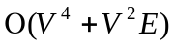
V – 节点数
E – 分支数

搜索方法
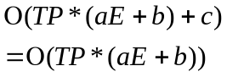
TP – 全部通路个数
a、b – 常量

